Persbericht
Nieuw museum toont mysterie van de geest
‘Ruim 17 miljoen collectiestukken, dit museum gaat over ons allemaal’
- Hans Looijen, directeur Museum van de Geest
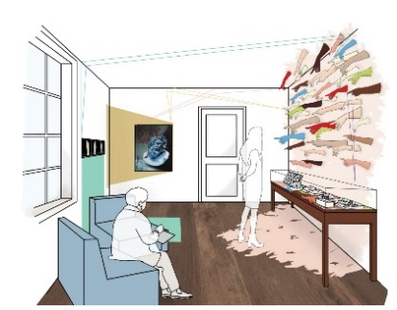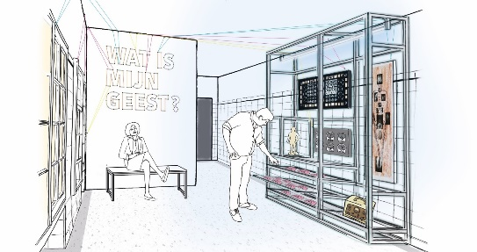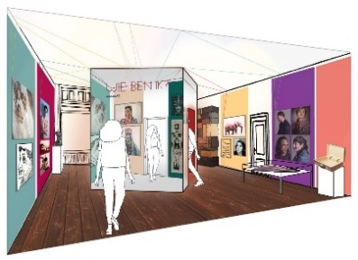
Na een ingrijpende verbouwing opent dit najaar in Haarlem een compleet vernieuwd Museum van de Geest | Dolhuys, waar je op een interactieve manier meer ontdekt over je eigen geest én die van anderen. Een museum vol persoonlijke verhalen, verrassende kunst en een rijke historische collectie, op het snijvlak van zorg, kunst en wetenschap. Een bezoek aan het museum is een beleving waarbij alles draait om het wonder en de veelzijdigheid van de geest. Het decor is het eeuwenoude voormalige Pest-, Dol-, en Leprooshuis van de stad Haarlem. Het nieuwste museum van Nederland gaat op 25 november open voor publiek.
Na binnenkomst door de transparante entree, ontworpen door Verlaan & Bouwstra architecten, is het de installatie van Studio Nick Verstand die de mysterieuze toon zet. Je betreedt ‘Resonance Room’, een donkere ruimte die de zintuigen tot rust maant en je in contact brengt met je emoties. Jouw emoties laten de ruimte tot leven komen middels trilling, audio en projectie. Zonder woorden ervaren anderen hoe jij je voelt. Is dit een kijkje in de toekomst? Hier start de ontdekkingstocht naar het mysterie van de geest, maar die blijkt zo makkelijk nog niet. Want wat is de geest eigenlijk? Zit het in je lichaam of daarbuiten? Kun je je geest beïnvloeden en hoe zorg je ervoor? Aan de hand van persoonlijke verhalen, wetenschap en levensvragen, ontdek je in het museum meer over je eigen geest en die van de ander.
In het Museum van de Geest maak je kennis met opvattingen over dit onderwerp door de eeuwen heen. Wetenschappers, filosofen en kunstenaars proberen allemaal grip te krijgen op de geest. Naast de klassiekers als Aristoteles, Freud en Boeddha delen ook eigentijdse denkers hun gedachtengoed, onder wie arts-onderzoeker Machteld Huber en de Nigeriaanse schrijver van zelfhulpboeken Idowu Kayenikan: “De geest is als een spier: hoe meer je hem traint, hoe sterker hij wordt en hoe meer hij kan groeien.”
Daarnaast ontmoet je verschillende mensen, onder wie de rapper en acteur Willem de Bruin. Hij vertelt openhartig over zijn mentale crisis en hoe muziek voor hem het middel tot herstel was. Willem de Bruin: “Alsof ik midden op de oceaan dreef en opnieuw moest leren zwemmen.” Ook kunstenaars vertellen hun verhaal. Zo is het werk 'Entrance to heaven' van de Japanse kunstenares Yayoi Kusama, de lichtinstallatie 'Fantastic to feel beautiful again' van Tracy Emin en het aangrijpende werk 'Emotional Detox' van Marc Quinn te zien. In de gerestaureerde Zorgzaal, opent de eerste tijdelijke tentoonstelling, bestaande uit één imposant centerpiece: ‘Maar wie ik ben gaat niemand wat aan’ van Marlene Dumas.
Het historische hoogtepunt van het vernieuwde museum blijft de originele dolcel, onderdeel van het gebouw zelf. Daarnaast kom je onder meer een houten leprozenklepper, dwangstoel uit de 19e eeuw, gestichtsjas geborduurd met het gotische alfabet en de bekende vlekkentest van Rorschach tegen. De museumpresentatie is ontworpen door het ontwerpbureau Kossmanndejong en is een combinatie van de omvangrijke historische collectie over 700 jaar zorggeschiedenis en hedendaagse kunst.
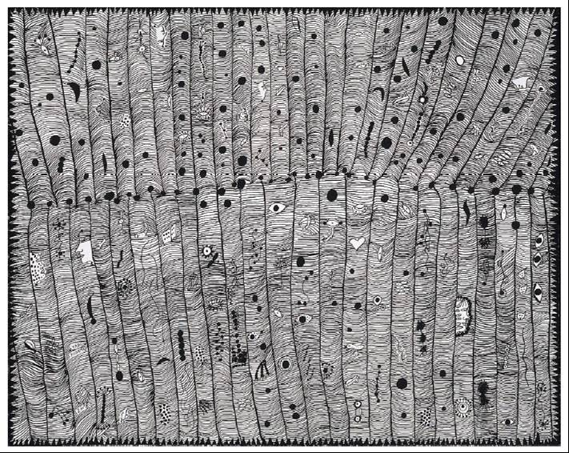 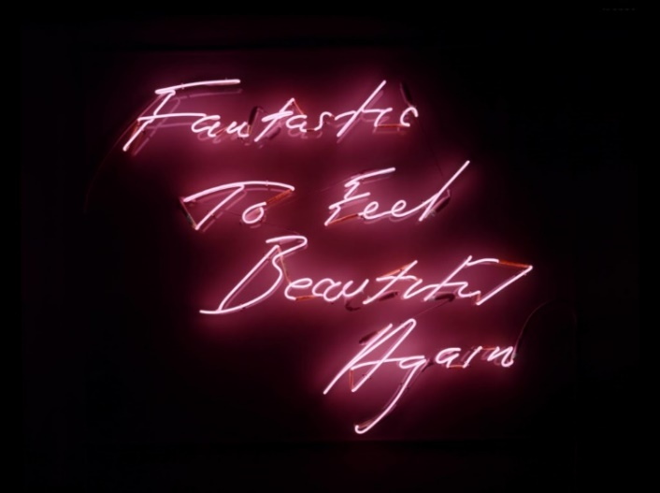
Je wordt niet alleen op pad gestuurd, via een multimedia guide ontwikkeld door mediabedrijf IJsfontein zul je de oude muren horen spreken. Zij leiden je de goede kant op, stellen kritische vragen en dagen je uit. Hoe empathisch ben je? En wat voor persoonlijkheid heb je? Ook krijg je inzicht in de manier waarop je oordeelt, want de drang om de menselijke geest in een hokje te stoppen hebben we allemaal. De ontdekkingsreis naar de veelzijdigheid van de geest eindigt met een oproep om de universele verklaring van de open geest te tekenen.
Hans Looijen, directeur van Museum van de Geest, is trots op het nieuwe concept. “Mentale diversiteit en geestelijke gezondheid lopen als een rode draad door onze nieuwe presentatie. Daarmee raken we een thema wat altijd actueel is. Ook in tijden van corona is het van groot belang om goed voor je geest te zorgen en mentaal gezond te blijven. En daarbij is het essentieel dat iedereen mee doet en we elkaar met een open blik benaderen. Onze missie is geslaagd als bezoekers naar huis gaan met een open geest en oprechte nieuwsgierigheid naar de ander.”
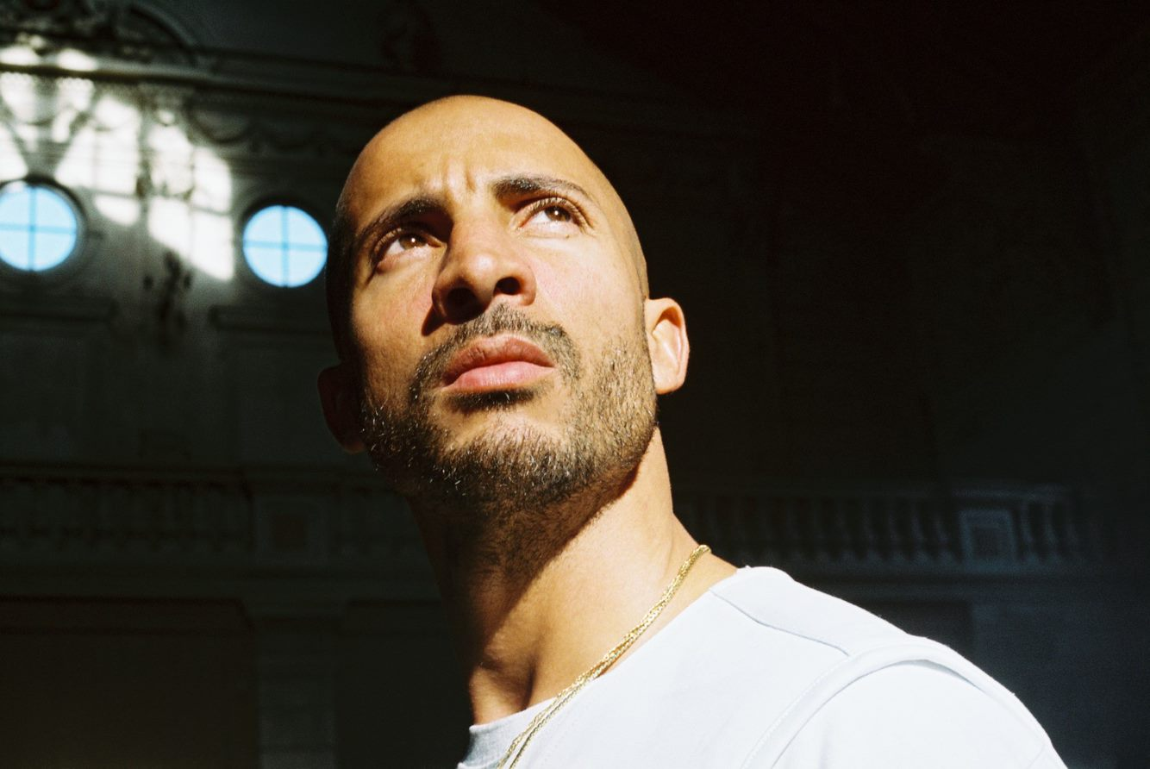 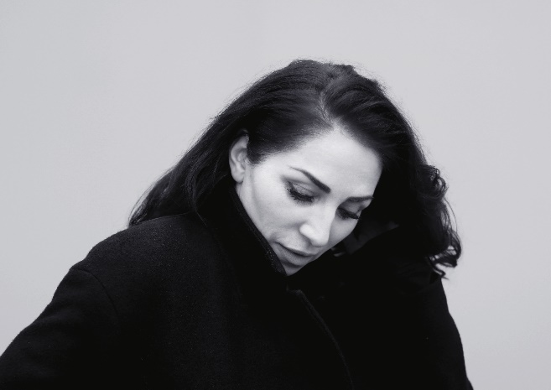
Routes
Bezoekers kunnen kiezen uit een rijk aanbod aan multimedia tours: verbreed je blik met de Open Geest Route, ingesproken door actrice en regisseur Nazmiye Oral. Neem de tijd bij de Flow Slow Art Route, ontwikkeld in samenwerking met Flow Magazine. Of maak je eigen gebruiksaanwijzing met de Kinderroute, speciaal gemaakt voor kinderen tussen 8 en 12 jaar en ingesproken door Willem de Bruin. Voor middelbare scholieren is De Bovenkamer weer geopend, een educatief programma waar leerlingen op ontdekkingstocht gaan door het puberbrein. Alle routes zijn coronaproof met gepaste maatregelen, een duidelijke route en 1,5 meter signalering.
Horeca en verhuur
Het museumcafé ‘Thuys, inspired by Ron Blaauw’ is gevestigd in het oudste deel van het gebouw, de kapel. Met het terugbrengen van de kapel in originele staat heeft het café een ware metamorfose ondergaan. Om ook hier aan te sluiten bij onze missie is een samenwerking aangegaan met het Ron Blaauw College van chef-kok Ron Blaauw. Samen met zijn team wordt het museumcafé uitgebouwd tot een sociale onderneming waar reïntegratie plekken worden gecreëerd voor mensen met een afstand tot de arbeidsmarkt. De gerenoveerde Parkzaal geeft gelegenheid tot het bijwonen van een lezing, theatervoorstelling, workshop of debat en ontvangst van schoolklassen. Ook zijn er ruimtes te huur voor uiteenlopende gelegenheden, van zakelijke bijeenkomsten tot bruiloften of andere feestelijke partijen. We bieden uiteraard passende 1,5 meter oplossingen voor evenementen.
Renovatie en nieuwbouw
Het afgelopen anderhalf jaar stond het Dolhuys in Haarlem volledig in de steigers. Er was groot onderhoud nodig aan het monumentale pand dat eigendom is van de Gemeente Haarlem. Daarnaast werd een gloednieuwe entree en ontvangstruimte ontworpen door Verlaan & Bouwstra architecten, om bezoekers beter te faciliteren. Ook maakten zij een nieuw ontwerp voor de historische kapel. Een ongewenste gast, de bonte knaagkever werd verjaagd en verschillende oude gedeeltes zijn straks in gerestaureerde of vernieuwde staat terug te zien dankzij het werk van Lansink B.V. en Verbij Hoogmade (restauratie en onderhoud) en Bouwbedrijf Burgy (ver- en nieuwbouw en installaties) en Van Lierop (conservering en herstel houtconstructies).
Nieuwe naam
Naast een verbouwing onderging het museum ook een naamsverandering. De twee musea die worden geëxploiteerd door Stichting Het Dolhuys zijn samengebracht onder één noemer, Museum van de Geest. Om de locatie aan te duiden spreken we over Museum van de Geest | Dolhuys in Haarlem en over Museum van de Geest | Outsider Art in de Hermitage aan de Amstel in Amsterdam. In Amsterdam zijn tentoonstellingen te zien met outsider art waarin kunstenaars hun innerlijke wereld tonen.
Founding Fathers
Museum van de Geest is particulier gefinancierd en krijgt geen overheidssubsidie. Het museum ontvangt onder andere financiële ondersteuning van verschillende partners en sponsoren waarvan de basis is gelegd door de ‘Founding Fathers’ die het museum in 2002 hebben opgericht. Dit zijn vier psychiatrische instellingen: GGZ inGeest, GGZ Noord-Holland-Noord, Arkin en Parnassia Groep. Ondanks Covid-19 is het gelukt om zelfstandig de middelen bij elkaar te brengen voor de nieuwe museumopstelling. Voor de ontwikkeling van het inhoudelijke programma kregen we steun van onder meer partners uit de Verstandelijk Gehandicaptenzorg en de GGZ-sector. Binnenkort start het museum met een crowdfunding campagne om het publiek bijdragen te vragen voor de geest. De gemeente Haarlem nam de zorg voor het gebouw op zich en droeg financieel bij aan de verbouwing.
Samenwerking
De inhoud van het vernieuwde museum is ontwikkeld in samenwerking met verschillende partners, waaronder; Freud Museum London, De Hersenstichting, Samen Sterk Zonder Stigma, NeuroLabNL, MIND, Institute for Positive Health, DoorLotjeGetikt, ’s Heeren Loo Zorggroep, SEIN, en Het Nederlands Letterenfonds.

Noot voor de redactie, niet voor publicatie
Voor meer informatie kunt u contact opnemen met: Carine Neefjes, Hoofd Publiek en Onderwijs, neefjes@museumvandegeest.nl, 023-5410670 of 06-51546601 & Nina Bergh, Projecten en Digitale Content, bergh@museumvandegeest.nl, 023-5410670 of 06-39231809.
Beeldmateriaal
Beeldmateriaal kan worden gebruikt met vermelding van onderstaande credits.

